Estrategias de atención al cliente y manejo de Clientes difíciles

MANUAL DE TRABAJO
SESION 3

Estrategias clave en el trato con clientes dificiles

Objetivo:

Aprender a manejar clientes difíciles.



Factores guías para satisfacer los requerimientos del cliente.
1.- las 7 necesidades del cliente
2.- La Actitud y Postura de atención del personal.
3.- _______________________
4.- Mejora continua escuchando la voz del cliente.
www.comoatenderalcliente.com

¿Cuál es el factor más importante?

_______________________
(Representa el 60% de la evaluación)


Todos los clientes compramos productos y servicios con la finalidad de recibirlos a tiempo y en la forma correcta, por consecuencia, lo más importante es el factor de ________________, el cuál representa el 60% de la evaluación.

El resto, unidos sólo pueden significarle un 40% en la evaluación del cliente.
Algunas empresas han intentado mejorar la atención al cliente (contratando más personal, exigiéndoles sonrisa para los clientes, amabilidad, etc.) pero no es suficiente si no se ____________ las promesas de venta.
En primera instancia, si lo que buscamos es que el cliente vuelva a comprar con nosotros, debemos saber que lo más importante es _____________________.
¿Como se logra el ?

________________________
Servicio Recibido = Servicio Esperado
SR = SE
www.comoatenderalcliente.com
__________________

Decepción SR  SE

Servicio Básico SR = SE

Servicio Superior SR  SE

SR: SERVICIO RECIBIDO
SE: SERVICIO ESPERADO

El elemento clave en el cumplimiento son:

LAS ____________________

¿CUÁL ES EL FACTOR QUE INFLUYEN EN EL CLIENTE PARA ESTABLECER SUS EXPECTATIVAS?

INFORMAR CON LA DE VENTA:
es la clave para que el cliente espere lo que le vamos a dar.
Prometer inteligentemente (mejor)

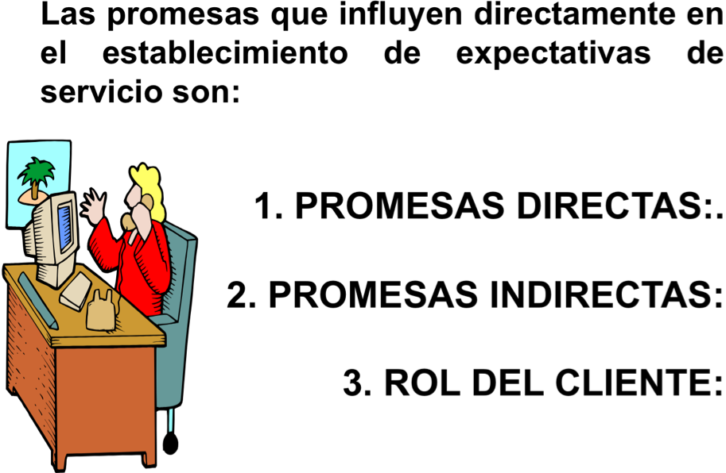
www.comoatenderalcliente.com

1. _______________________: Ofrecimientos expresos verbales, escritos, hecho durante la venta, los contratos, la publicidad, etc. En los cuales el cliente fundamentan sus expectativas.

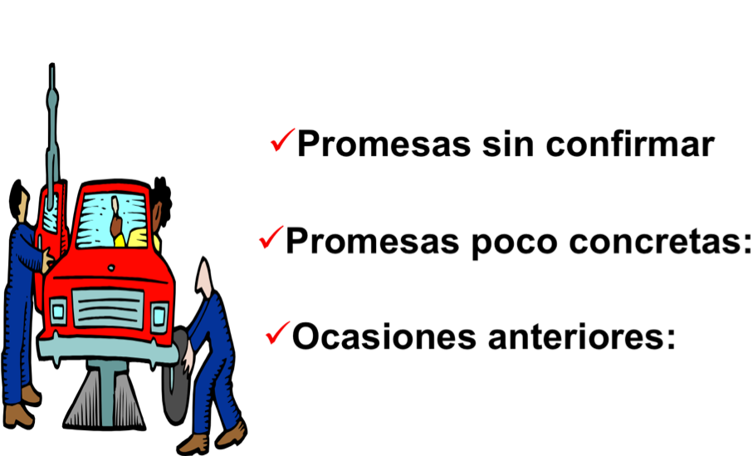
2. En este caso la empresa no realiza la promesa, el cliente establece su expectativa a partir de sus consideraciones o experiencias previas. La mayoría de las promesas ____________________ generan insatisfacción en los clientes.

Aquellas promesas que no se establecen con el cliente, pero que el cliente considera que si se hicieron, al quedar en el aire una confirmación o una negación de la misma. Estas son promesas sin ________________________ Ejemplos:

El cliente llama para solicitar urgentemente un pedido para que se le entregue al día hábil siguiente. El vendedor responde: “Déjame ver si te lo podemos enviar mañana, te llamo en 10 minutos”. Si la llamada no llega (no se confirma que se pueda, pero tampoco se niega), el cliente pensará que la empresa podrá cumplir con sus requerimientos. Al día siguiente esperará el pedido y al no recibirlo se molestará.
www.comoatenderalcliente.com
_____________________________: Son aquellas promesas que se establecen con el cliente, pero que su rango de cumplimiento es tan amplio, que los clientes lo ajustan a sus necesidades y también provocan molestia en el cliente, aunque la empresa en apariencia las cumpla. Ejemplos:

Su pedido de materia prima, estimado cliente lo recibirá la próxima semana”

“Estimable cliente el mueble que nos compró, lo recibirá el día de mañana”.

“Me reporto con usted a primera hora”.

Este tipo de promesas son muy peligrosas, porque además de que generan descontento en el cliente; si la empresa no mide adecuadamente el cumplimiento de cada una de ellas, puede asumir que el cliente no tiene razón para estar molesto y le restarán la importancia que tiene.

Evite hacer promesas de este tipo, reduzca al máximo el tiempo de desempeño de la promesa, para evitar malos entendidos que sólo perjudican a la empresa y al cliente

Este tipo de promesas el cliente las imagina debido a que ya compró con una empresa anteriormente, y como recibió algo adicional en esa ocasión, PLT da por hecho que volverán a recibirlo. Estas conjeturas por parte del cliente, también generan decepción e incumplimiento. Estamos hablando de promesas _________________________.

Ejemplo:

Si usted fue al mecánico a ajustar los frenos de su auto, y al recibirlo se da cuenta de que también lo lavaron (algo que supera sus expectativas), la próxima vez que vaya con dicho mecánico usted dará por hecho que lo volverán a lavar. Si no es así, usted se molestará.

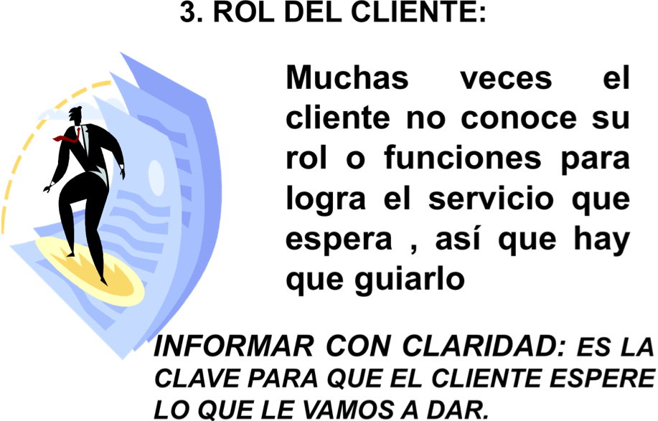
www.comoatenderalcliente.com

Puntos a tomar en cuenta para prometer adecuadamente:

Información.- Inventarios, camiones, tiempos promedio de producción, capacidad de carga, de producción, limitantes del negocio, empleados ausentes, etc.

Compromisos _______________.- Además del tiempo que necesita para cumplir la promesa para el cliente actual, debemos considerar las promesas _______________, porque ellas también toman de nuestro tiempo.

Tiempo para __________________.- Aunque el porcentaje de imprevistos sea muy bajo, siempre considere tiempo adicional.

No te comprometas con los clientes sin haber verificado existencias, la ruta de reparto, compromisos anteriores y tiempo para imprevistos. En resumen, no prometer por salir del paso con un cliente que los está presionando.

Si detectas que no vas a _____________:

Siempre avisar para modificar las __________________ antes de que se presente la queja.

¿Cómo manejar a un cliente difícil?

Tres pasos básicos:
1. _______________en la guía de causas.
2. _______________ opciones, consecuencias y secuelas.
3. Técnica de _______________ en el trato con clientes difíciles.
www.comoatenderalcliente.com

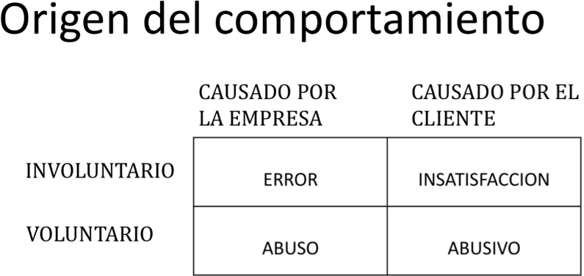

Técnica General de Atención

- Escuchar _____________ al cliente.
- Disculparse con _____________.
- Identificar el _____________ con claridad.
- ____________ buscar culpables.
- ____________ el problema.
- Tomar acciones _____________.
- Extender los ________________.
- ______________ los resultados.

Técnica General de Atención

- Escuchar activamente
- No interrumpir.
- Dar señales de atención.
- Evitar frases como “_____________”, “tómelo con calma”.
- Busque comprender antes de ser ______________.

- Disculparse con Sinceridad
- Ofrecer una ____________ como anticipo de solución.
www.comoatenderalcliente.com
- Mostrar ____________. Validar el sentimiento
- Asumir el control.

- Identificar el Problema
- Confirmar con el cliente la ____________ de la información.
- Confirmar que la interpretación sea correcta.
- Hacer una síntesis de _____________.

- Evitar Buscar Culpables
- No culpar al ________________.
- No culpar a sistemas, personal o proveedores.
- Asumir ____________________ organizacional.
- Disculparse nuevamente.

- Resolver el Problema
- Asumir la __________.
- Repetir la solución propuesta por el cliente, ó
- Negociar la mejor solución disponible. (planterar ___________________)
- Hacer que el cliente _________.
- ____________ los compromisos.

- Tomar Acciones Preventivas
- Identificar el _____________ de la falla.
- Establecer un procedimiento de corrección.
- Implantar el ____________ o _______________.
- Estandarizar el resultado.

- Extender los Beneficios
- Proyectar los _____________ a todos los clientes elegibles.
www.comoatenderalcliente.com
- Identificar situaciones _____________.
- Desactivar antes de que ocurran.

- Comunicar los Resultados
- Integrar el cambio a campañas promocionales.
- Utilizarlo como factor de _______________.

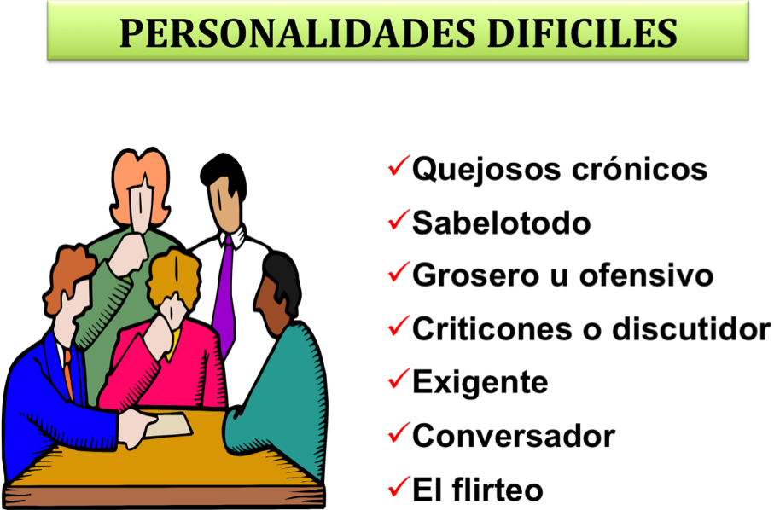

PERSONALIDADES DIFICILES

El quejoso ____________:
No le gusta nada. El servicio es malo, las tasas son demasiado altas…posiblemente hasta el diseño de todo el edificio “este mal”.
Cuando el quejoso habitual llama, intente separar las quejas legítimas de las falsas. Evite ponerse a la defensiva, no importa lo que diga. Déjelo hablar.
Si la queja es válida, tome los pasos adecuados para resolver el problema y, tal como lo haría con cualquier otro cliente, discúlpese por los inconvenientes causados.
www.comoatenderalcliente.com
¡Una advertencia! Cuídese de asumir que todos los motivos de queja de este tipo de cliente son frívolos.

El _________________ u ofensivo
A menudo se presentan como arrogantes y con una seguridad personal absoluta. Sin embargo por debajo se sienten solos e inseguros.
Su primera reacción puede ser el volverse sarcásticos o “ponerlos en su lugar” un recurso más efectivo es el de ser amable, excepcionalmente amable. No sabrán como manejarlo y, eventualmente, comenzarán a darle el mismo respeto que le ofrece a ellos.

EL _________________
Estas personas se complacen en las discusiones. Si usted les asegura algo, ellos dirán lo contrario. Son agresivos y probablemente no estén de acuerdo o discutan cada cosa que usted diga.
Su primer impulso será no estar de acuerdo y discutir, pero no se permita caer en la trampa. Ponga su atención en satisfacer las necesidades del cliente, esto le permitirá tener una guía de cómo operar.

EL ________________
Son las personas que lo interrumpen cuando se encuentra en medio de una conversación con otro cliente y quiere que se le atienda inmediatamente.
Trátelos con el mismo respeto que a cualquier otro cliente y no acceda a sus demandas. Puede lograrlo concentrándose en sus necesidades y no en sus modos. piense en esto y podrá responder con más positividad.

EL __________________
Estas personas pueden acaparar mucho de su tiempo si se los permite.
Trate de mantener en mente que la razón por las que estas personas hablan tanto es que se encuentran solas.
Muestre compasión e interés y hágales saber amablemente que debe atender a otros.

EL ________________
Pueden provenir tanto de ________________ como de _____________. Durante el tiempo que los está atendiendo intercalan comentarios con doble sentido e implicaciones sexuales.
www.comoatenderalcliente.com
Al tratar con ellos manténgase profesional en todo momento. Ignore sus comentarios y, en su lugar, concéntrese en sus esfuerzos por ayudarlos con el producto o servicio que están buscando.

